

Breisach - Dezember 2015

PRESSE INFO

Neue Erismann-Kollektion >>VOYAGE<<

Unbeschwerter Ethno-Chic
VOYAGE ist wie eine Reise durch Farben und Formen fremder Kulturen. Klassische Folkloremuster präsentieren sich in modernem Gewand. Verschwommene Kanten und weiche Übergänge machen aus grafischen Mustern organische Elemente, die an der Wand zu vibrieren scheinen. Kombiniert mit dezentem Glanz und schicken Metallic-Effekten erzeugen diese Dessins einen aktuellen Ethno-Chic, der nicht nur zum Vintage- oder zum natürlichen Wohnstil passt. Selbst puristische Einrichtungen erhalten so einen besonders individuellen Touch.
Die Farben bestechen durch neutrale Erd- und Steinnuancen. Kombiniert mit Bronze, Gold und Kupfer geben sie den Ton an. Ein dunkles Violett sowie magisches Bleu ergänzen die Farbpalette und unterstreichen den besonderen Look.

Laufzeit: 2018 | Material: Heißpräge- u. Siebdruck-Vliestapeten | Inhalt: 42 Tapeten

www.erismann.de
Zeichen Fließtext (inkl. Leerzeichen): 747

KONTAKT:

Erismann & Cie. GmbH - Hafenstraße 19 - 79206 Breisach
Silvia Reddmann - Leitung PR/Online Marketing
Fon: +49 7667 909-186 * Fax: +49 7667 909-270 * Mobil +49 151 649 616 16
silvia.reddmann@erismann.de * presse@erismann.de * www.erismann.de

Bildmaterial:

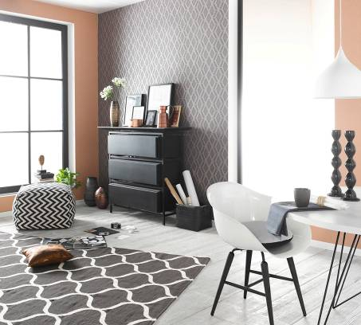
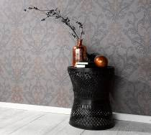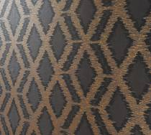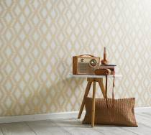
Erismann-Kollektion VOYAGE / Ethno-Chic durch dezente Metallic-Effekte in Bronze und Gold

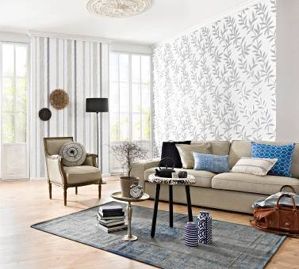
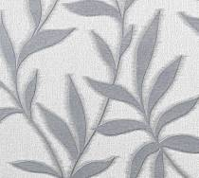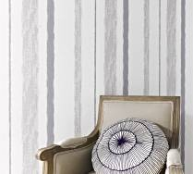

Erismann-Kollektion VOYAGE / Weiche Übergänge lassen die Motive vibrieren
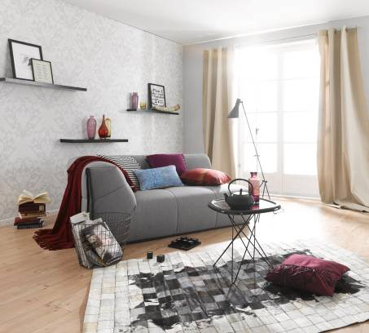
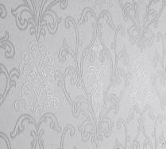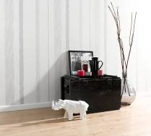
Erismann-Kollektion VOYAGE / Edle introvertierte Kombi aus Farbe, Silberglanz und Muster
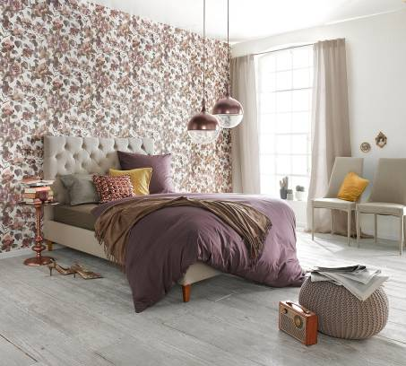
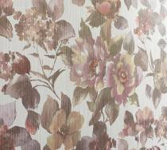
Erismann-Kollektion VOYAGE / Romantik pur. Ein Blütenmeer wie aus einer fremden Welt.
Foto: Erismann & Cie. GmbH

